比赛内容：2015年福州大学体育文化节之女子篮球联赛
比赛时间：2015年4月18日～5月16日
比赛地点：福州大学旗山校区体育馆、三区篮球场
主办单位：福州大学体育教学研究部
福州大学体育运动委员会
共青团福州大学委员会
福州大学学生委员会
协办单位：福州大学红十字协会
承办单位：福州大学学生委员会体育部
福州大学土木工程学院学生委员会体育部
福州大学环境与资源学院学生委员会体育部
福州大学物理与信息工程学院学生委员会体育部
福州大学电气工程与自动化学院学生委员会体育部
一、活动背景：
为全面贯彻党的教育方针，推动学校体育工作的开展。经研究决定，于2015年4月18日开始举办2015年福州大学体育文化节之女子篮球联赛。举办女子篮球联赛是深入贯彻落实《中共中央国务院关于加强青少年体育增强青少年体质的意见》精神，广泛开展阳光体育运动的重要举措，也是对我校贯彻《学校体育工作条例》和《中共中央国务院关于加强青少年体育增强青少年体质的意见》的检阅。
二、比赛目的
1、带动福州大学篮球运动的发展，带领更多学生认识篮球，学习篮球，丰富学生们的大学生活。
2、鼓励学生积极参加运动，锻炼身体强健体魄，为学习打下坚实的身体基础。
3、通过体育运动竞赛，培养学生的团队意识，以及友谊第一，比赛第二的竞技精神，培养学生团队精神。
三、比赛联系人
活动负责人：吴少成（18649805286）
刘欣婷（15659139670）
宁艳君（15659166248）
周杰（18649721361）
四、比赛注意事项
1. 各队要注意精神文明教育和安全教育，杜绝不文明言行，若比赛中出现不文明现象，经主办方讨论决定后给予处罚，后果由学院承担。
2.比赛所需乘车费、购水费等由参赛学院自行承担。
3.各队必须配备统一颜色的比赛服装（报名时注明队员姓名、服装号码），如果比赛中出现球员与队伍着装不统一或球员的球衣和裤子不统一则该队员不能上场比赛，由此导致的后果由学院自行负责。
4.两队队员的球服颜色相同时，若都没有两套球服，球队双方自行协调，其中一方替换球服，否则由此产生的后果由双方球队自行负责。
5.如果因有事无法按照赛程进行比赛,必须提前3天与对方球队联系协商是否能在限定时间内自行找时间打完比赛，并将协商结果告诉主办方，主办方同意后生效。如果双方协商无效必须提前2天与主办方联系进行时间的协调修改。
6.队员的身份证明以学号或者学院相关证明为准，如果有队员丢失学生证，需出示辅导员证明，否则不得上场比赛，由此导致的后果由学院自行负责。
7.在比赛过程中，只有领队、教练、队长可以向记录台询问比赛的犯规次数和剩余时间，并且全体人员在比赛进行时不得干扰记录台人员记录和记时，由此导致的后果由学院自行负责。
8.比赛过程中，换人、暂停需场边队员提前向记录台申请，不得私自换人上场、场上队员不得申请暂停。
9.如果遇到下雨或其他原因导致场地无法使用，则另行通知比赛时间和场地。
10.队员不应佩戴可能使队员受伤的装备。
（1）手指、手、手腕、肘或前臂部位的护具、模件或保护套，他们由皮革、塑料、软塑料、金属或任何其他坚硬的物质制造，即使表面有软的包扎；
（2）能割破或引起擦伤的物品（指甲必须剪短）；
（3）头饰、头发饰物和珠宝饰物。
11.各队伍比赛途中注意各方面安全。
五、竞赛办法：
各学院由抽签分为A、B、C、D四个小组进行比赛。
小组赛：共四节，每节12分钟，仅第四节的最后两分钟死球停表，其它均不停表。全场无24秒。中场休息5分钟，其它每节间休息2分钟。
淘汰赛和决赛：共四节，每节10分钟，四节时间全为死球停表不计时，全场均有24秒。节间休息同上。
1、2节一共2次暂停，3、4节一共3次暂停，暂停时间1分钟。每单次加时时间为5分钟，一次加时只有一次暂停机会。
记分：胜一场得2分，负一场得1分，若弃权则弃权的球队那场比赛积分为0，以20：0告负。遇两队或两队以上积分相等，则按两队之间、或相关队之间比赛的胜队或胜场多的名次列前；若仍无法比较，则取相互之间的净胜分进行计算，成绩较好的晋级。
本次篮球联赛淘汰赛流程图：

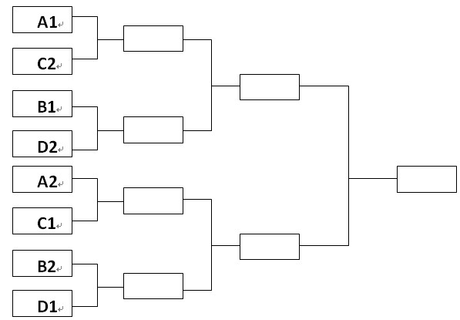

报名方法
报名、抽签：通知下达到各个学院，收集报名表，各学院在3月27日中午12点（周五）前将报名表发至体育部官方邮箱fzutyb2014@163.com 逾期视作放弃比赛资格，确定参赛学院并在3月29日下午进行抽签，（具体抽签时间、地点将另行通知）（本次比赛预计约有19支队伍参加比赛）
- 抽签完毕，校会体育部安排赛程，制作秩序册，并将赛程及秩序册发至各个学院；
六、奖项设置
1、冠军
2、亚军
3、季军
4、最具体育道德风尚奖（一个）：由小组赛中，场均犯规次数最少球队获得。前提是比赛过程中无其他不文明行为，若有，则取消该奖评选资格。
5、最具人气球队奖（一个）：投票票数最高球队获得。前提是投票过程中无不正当作弊行为，若有，则取消该奖评选资格。
6、最佳贡献奖（视承办学院个数而定）：承办学院获得。
7、得分王（一个）：小组赛中，场均个人得分最高的球员获得。

附件：
2015年福州大学体育文化节之篮球联赛报名表

学院： 队服颜色：
领队： 联系方式：
队长： 联系方式：
工作人员 | 姓名 | 联系方式
球  员  信  息 | 姓名 | 号码 | 位置 | 是否特招

